Отчёт Коротов Денис Игоревич.

Я – провёл сбор информации между участниками нашей команды и обработал их в общую информацию, по каждому. Также поучаствовал в разборе других заданий от команды.

В последнее время команда занималась работой по чёткому ТЗ, составленному Алексеем Савиным.

Алексей Деданов разобрал внутреннюю структуру ПО, структуру взаимодействия с блокчейн элементами.

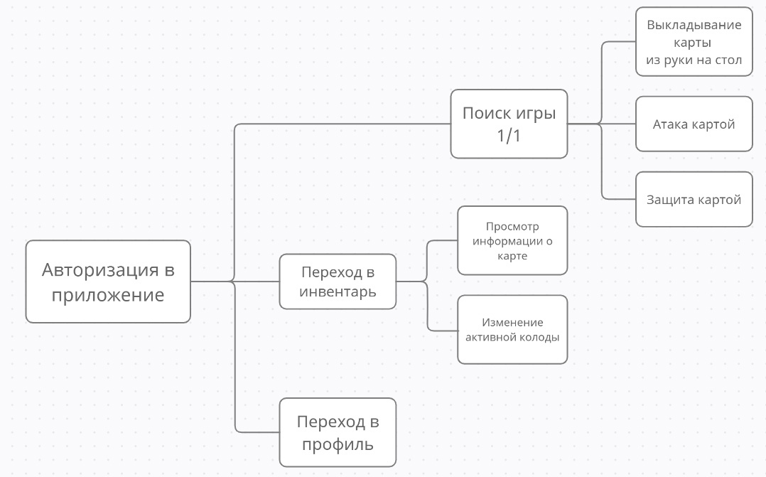

Кирилл Сухолозов:

Разработал внутреннюю структуру серверной части приложения и связи сервер-клиент, а также подготовил серверную базу данных, а именно: продумал структуру хранения данных на сервере, в том числе хранения данных о пользователях, приложении и состоянии сервера за последние 48 часов. Создал ER-диаграмму отражающую суть пункта. 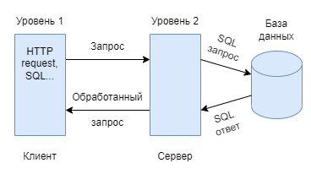

**Логическая модель запроса через сервер**

IDEF0 диаграмма:

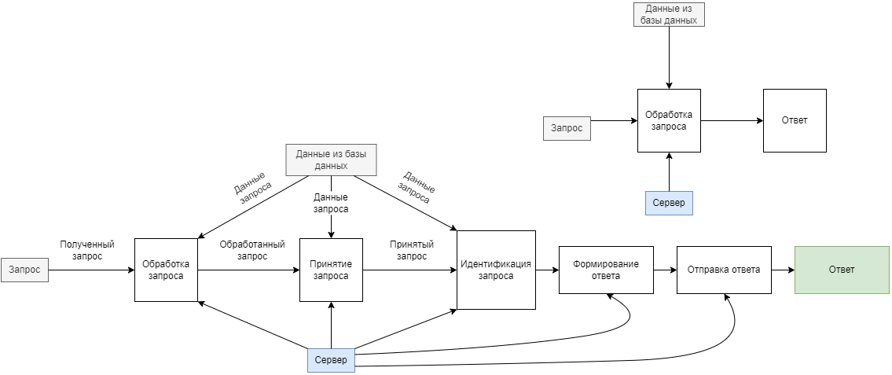

Красулин Лев:

Разработал концепт графического интерфейса для служебного приложения для отслеживания состояния серверной части проекта. Концепт включает в себя иконки, шрифты, набросок визуализации окна. Разработал концепт визуализации окон игры, на основе старых концептов. Переработал расположение элементов на экране, их масштаб и эффекты света.



Коротов Денис:

Составлял отчёт, искал документы, а также узнал стандарты оформления ER, IDEF диаграмм в документации, начать оформление её по ГОСТам проектов.

11 ноября была предоставлена разработанная мной презентация по всему периоду разработки.



28 октября – предпоследний отчёт по команде проекта, на почту vgabashin@fa.ru

Схема «сущность-связь» (также ERD или ER-диаграмма) — это разновидность блок-схемы, где показано, как разные «сущности» (люди, объекты, концепции и так далее) связаны между собой внутри системы. ER-диаграммы чаще всего применяются для проектирования и отладки реляционных баз данных в сфере образования, исследования и разработки программного обеспечения и информационных систем для бизнеса. ER-диаграммы (или ER-модели) полагаются на стандартный набор символов, включая прямоугольники, ромбы, овалы и соединительные линии, для отображения сущностей, их атрибутов и связей. Эти диаграммы устроены по тому же принципу, что и грамматические структуры: сущности выполняют роль существительных, а связи — глаголов.

IDEF стоит разделить на 3 части:  
  
IDEF0 используется для создания функциональной модели, отображающей структуру и функции системы, а также потоки информации и материальных объектов, преобразуемые этими функциями;

IDEF1 применяется для построения информационной модели, отображающей структуру и содержание информационных потоков, необходимых для поддержки функций системы;

IDEF2 позволяет построить динамическую модель меняющихся во времени поведения функций, информации и ресурсов системы.

К настоящему времени наибольшее распространение и применение имеют методологии IDEF0 и IDEF1

Методология IDEF0 основана на следующих концептуальных положениях.

Модель - искусственный объект, представляющий собой отображение системы и ее компонентов. Считается, что

М моделирует А, если М отвечает на вопросы относительно А.